留言板部分:

一共有以下部分:

main2.php : 可以看到全部的留言的留言者姓名以及留言的標題，可以在這邊選擇”我要留言”來留下新的留言，對於美則留言可以選擇”詳見文章”來看每個不同的留言之完整的留言內容，或是”我要回覆文章”來針對不同的留言各自回覆。

main2.php中關鍵的程式碼如下:

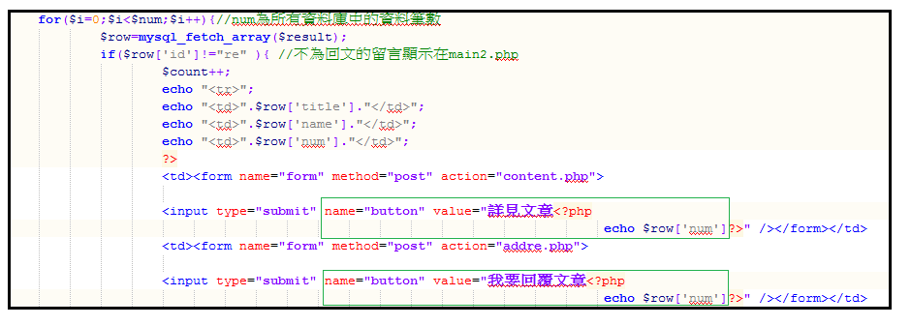

用 submit的方式將name為button，value為”詳見文章+$row[‘num’](文章的編號)”和”我要回覆文章+$row[‘num’](文章的編號)”分別傳給content.php(顯示全文)以及addre.php(新增回覆)中。

addbook.php: 新增留言，新增一個留言(輸入想輸入的內容)到留言板上。

process.php:

process.php關鍵程式碼如下:

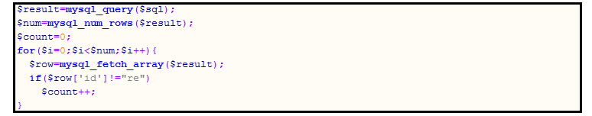

用一個$count變數計算資料庫中id不為re者，也就是不是回文的留言數目，來查看目前文章編號是多少(用遞增方式)，藉此決定新的留言的文章編號(目前的編號+1)。

adder.php: 回覆留言，針對每個不同的留言各自回覆，在不同的留言中看不到不同留言的回覆。

adder.php關鍵程式碼如下: (如何判斷這個回覆是要給哪則留言的)

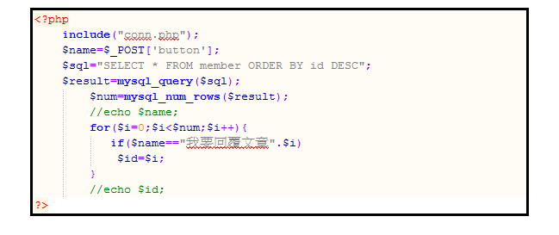

將main2.php中name為button的資料取得(我要回覆文章X)，藉由一個迴圈來確定到底是回覆文章多少，也就是X是多少，並將X給$id。

後面還有一段程式碼，將$id的值給一個name為num，並在addfinish.php中用POST的方式取的$id的值

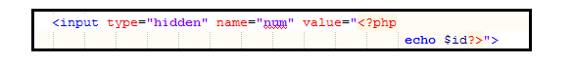

addfinish.php: 實際在addre.php所輸入的內容新增到資料庫中。

Content.php: 顯示每個留言的全部內容以及對此則留言的回覆。

關鍵程式碼如下:

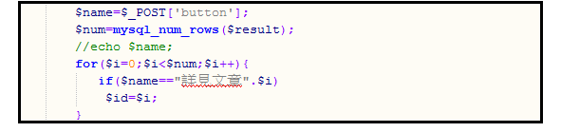

用之前介紹的相同方式取得文章編號

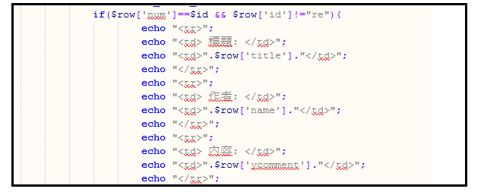

先將留言文章印出來，由$row[‘num’]來比對文章編號選相等者，另外$row[‘id’]不為re者(id為re代表回文)

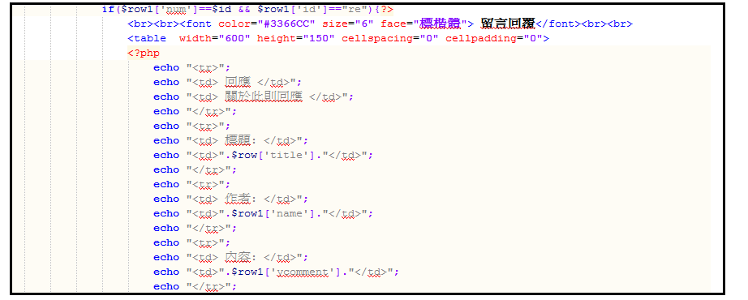

接著印出留言部分，一樣先比對文章編號看是哪一個文章的回文，同時$row[‘id’]要為re。